**Оценка возможности использования спектрального анализа почв в судебной экспертизе**

***Седых О.М.***

*Студенка 3 курса бакалавриата*

*Московский государственный университет имени М.В.Ломоносова,*

*факультет почвоведения, Москва, Россия*

*E–mail: [olya.sedykh.05@bk.ru](mailto:olya.sedykh.05@bk.ru)*

На сегодняшний день прогресс почвоведческих исследований обеспечивает новые подходы к решению практических задач судебной экспертизы [3]. Высокую эффективность показывают исследования наслоений почвенного вещества на разнообразных объектах-носителях [1]. Одними из перспективных направлений исследований почвенных образцов являются спектроскопические методы. Они позволяют максимально точно оценить окраску почвенных образцов, выявить отличия вещественного состава образцов, их фракций [2].

Цель работы заключалась в оценке возможности определения групповой принадлежности почвенных образцов с помощью спектрального анализа. В ходе работы была собрана коллекция зональных почв, для проведения эксперимента из них выбраны четыре пахотные и две гидроморфные, а также собраны образцы почвенных наслоений с подошв ботинок. Гиперспектральная съемка проводилась с помощью камеры Specim (Specim, Spectral Imaging Ltd., Финляндия). Результаты представлены на рисунке 1. Квадратом, кругом и прямоугольником выделены диагностические участки спектров.

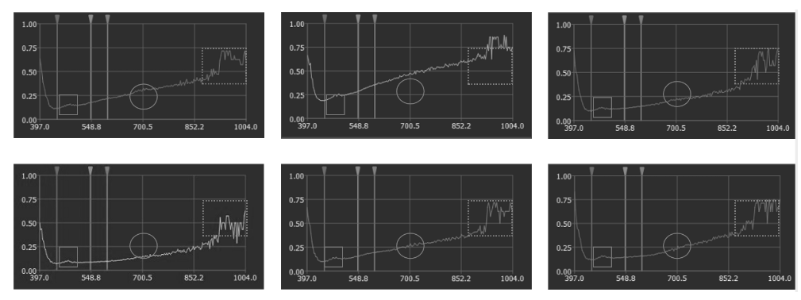

а

б

в

г

д

е

Рис. 1. Спектры почвенных образцов, фракция менее 0,25 мм: а- агрозем, б –агроабразем, в-аллювиальная, г-чернозем выщелоченный освоенный, д – каштановая освоенная, е – солодь.

Проведенное исследование показало, что метод гиперспектрального анализа выявляет различия между разными типами почв и может быть использован в судебно-почвенной экспертизе.

**Литература**

1. Нестерина Е.К., Градусова О.Б., Ищенко П.П., Бокша А.В.,«Решение следственных задач, стоящих перед сотрудниками ФСКН России, с помощью экспертного исследования объектов почвенно-растительного происхождения», 2010

2. Савин И.Ю., Шишкин М.А., Шарычев Д.В. Особенности спектральной отражательной способности фракций образцов почв размером от 20 до 5 000 мкм // Бюллетень Почвенного института имени В.В. Докучаева. 2022. Вып. 112. С. 24-47.

3. Sangwan, P., Nain, T.,Singal, K., Hoodaa, N., Sharma, N. «Soil as a tool of revelation in forensic science: a review» Analitical Methods, [Issue 43, 2020](https://pubs.rsc.org/en/journals/journal/ay?issueid=ay012043&type=current&issnprint=1759-9660)